雲林縣拯民國小九十七學年度上學期社會科第三次知能考查
三年 ___班 座號：___ 姓名：__________

一、是非題：（40分）
- （ ）小莉看到小明抬重的東西，馬上過去幫忙，這是一種和諧的兩性關係。
- （ ）我們常被要求男生要主動，女生要被動，這是一種錯誤的性別教育。
- （ ）我們可以透過宗教、服飾和生活習慣，了解其他族群的文化特色。
- （ ）運動比賽分為男子組和女子組，是因為男生看不起女生，所以不在同組比賽。
- （ ）如果可以站在別人的立場思考，我們就不容易發生爭執。
- （ ）在和別人討論問題時，要耐心傾聽他人的意見。
- （ ）我和同學因為意見不合而爭吵，我絕對不低頭道歉，才不會丟臉。
- （ ）為了使朋友之間的相處更親密，可以不分彼此，沒大沒小，亂開玩笑。
- （ ）和別人發生衝突時，要大聲的叫罵，才能溝通成功。
- （ ）上音樂課時，不論男生或女生都可以學習吹直笛，培養音樂興趣。
- （ ）反正我的朋友很多，如果我跟其中一個人有誤會，我也不在乎。
- （ ）只要家庭溝通好，爸爸也可以在家照顧小孩，負責管理家裡的事務。
- （ ）要成為同學是很難得的一件事，我們應該要彼此珍惜。
- （ ）打掃工作是全班的責任，所以大家應該同心協力一起完成。
- （ ）在班級裡，每個人的生活經驗和感受都相同。
- （ ）透過和同學的相處，我們可以學到許多待人處事的方法。
- （ ）女生也可以當飛行機師，我們應該信任女機師的能力。
- （ ）如果碰到同學在課業上有問題時，為了幫助他，我會直接拿答案給他抄。
- （ ）我們的年紀都太小了，沒有辦法幫助其他人。
- （ ）和別人發生爭執時，如果是我的不對，我會勇敢道歉，並且改正自己的缺點。

二、選擇題：（40分）
- （ ）這學期小智班上多了一位身心障礙的轉學生，小智應如何和他相處？ （１）討厭他 （２）歧視他 （３）不理他 （４）主動幫助他。

- （ ）如果在學校遇到意見不同的人，應該要如何對待他？ （１）傾聽他的想法 （２）和他爭吵 （３）不理他 （４）批評他。
- （ ）當朋友指正我所犯的錯誤時，我應該怎麼做才正確？ （１）誠懇接受 （２）不理他 （３）覺得他多管閒事 （４）大吵一架。
- （ ）團體中分工合作時，發現有同學不願幫忙，應該怎麼辦？ˉ（１）和對方大打出手ˉ（２）好好規勸他ˉ（３）互相叫罵ˉ（４）先忍下來，再找機會惡整對方。
- （ ）如果你是公司的老闆，聘請員工時你認為最重要的條件是什麼？ˉ（１）外貌好不好看ˉ（２）有沒有能力、工作認不認真ˉ（３）家裡有不有錢ˉ（４）學歷高不高。
- （ ）下列哪一件事不是正確的分工合作行為？ˉ（１）上課時分組討論調查活動ˉ（２）考試時和同學一起研究答案ˉ（３）和同學一起練習大隊接力ˉ（１）同樂會時一起布置場地。
- （ ）現代是男女平等的時代，下列哪一項敘述是錯誤的？ˉ（１）男女都有受教育的權利ˉ（２）不應再有「重男輕女」的觀念ˉ（３）有粗重的工作都叫男生去做就好了ˉ（４）兩性應該互相尊重。
- （ ）下列哪一項是男生、女生都可以從事的工作？ˉ（１）提水澆花ˉ（２）縫香包ˉ（３）大隊接力ˉ（４）以上皆是。
- （ ）面對來自東南亞地區的同學，我們不該有哪種行為出現？ （１）向他請教東南亞的飲食習慣 （２）嘲笑他講話的口音 （３）熱心幫他解決問題 （４）下課時找他一起寫作業。
- （ ）毛毛車禍後行動不方便，我要怎樣做才算是好朋友？ （１）不再理他 （２）幫他拿書包 （３）時常欺負他 （４）在背後取笑他。
- （ ）如果你的好朋友們發生誤會了，你覺得他們應該怎麼做才對？ （１）一個人生悶氣 （２）痛快吵一架 （３）大發脾氣 （４）將誤會解釋清楚。
- （ ）下列哪一項工作表現良好的人，有男也有女？ˉ（１）警察ˉ（２）計程車司機ˉ（３）演員ˉ（４）以上皆是。
- （ ）下列哪一種幫助同學的方法，才是正確的？ （１）借他抄作業 （２）幫他跟別人打架。 （３）隨便借錢給他 （４）教導他不懂的功課
- （ ）小芳的媽媽生病住院了，小康主動打電話慰問小芳。這是什麼樣的行為？ （１）裝大方的行為 （２）討厭的行為 （３）不必要的行為 （４）友愛的行為。
- 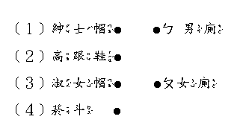（ ）下列有關男女生的差別，哪一項是後天學習而來的？ˉ（１）男生可以當護士ˉ（２）女生可以當警察ˉ（３）女生可以當公車司機ˉ（４）以上皆是。
- （ ）和來自不同族群的人相處，對我們有些什麼幫助呢？ （１）學習互相尊重 （２）認識新事物 （３）了解不同的文化 （４）以上皆是。
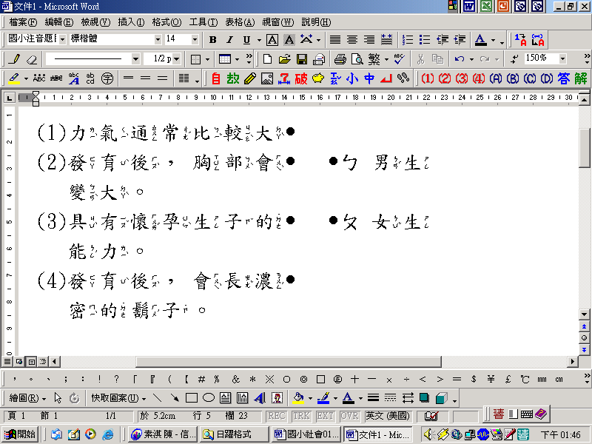
- （ ）下列哪一種行為，可以幫助你結交到不同的朋友？ （１）嘲笑肥胖的人 （２）欣賞他人的優點 （３）欺負成績不好的人 （４）孤立想法不同的人。
- （ ）小光在打球時受傷了，我要怎麼樣做才對呢？ （１）主動帶小光到保健室 （２）不要多管閒事 （３）嘲笑他 （４）趁機欺負他。
- （ ）一件事情的完成，要靠誰的力量？ˉ（１）女生就可以ˉ（２）男生就可以ˉ（３）父母、師長ˉ（４）大家分工合作。
- （ ）下列哪一句不是鼓勵別人的話語呢？ˉ（１）再加油！你可以做得更好！ˉ（２）你怎麼那麼笨啊！ˉ（３）別灰心，就快到終點了！ˉ（４）再努力一點，你會更棒呵！

三、連連看：（8分）
- 你會分辨男女生廁所的標誌嗎？請將正確的配對畫線連起來。
- 男生女生的身體特徵天生就有不同，請將屬於男生女生的身體特徵畫線連起來。

四、勾選題：（12分）
- 下列哪些是和別人相處的好方法，請在正確的□中打ˇ。
□（１）看到好的行為，就給
予讚美。
□（２）能接納、原諒他人。
□（３）自己的意見不被接
納，就大聲的抗議。
□（４）看到同學跌倒，就大
聲的笑他，然後走開
□（５）利用自己的優點，
主動為別人服務。

- 打造兩性平等的社會，下
列哪些是正確的做法？請在□中打ˇ。
（1）我是女生，看到一個男
生抬著很重的東西時
，我應該：

□ㄅ.上前幫忙。
□ㄆ.把更多東西放上去，
讓他倒下來。
□ㄇ.因為他是男生，本來
就該搬重的東西，我
是女生，可以裝作沒
看到。
□ㄈ.請大家一起來幫忙。

3.打造兩性平等的社會，下列哪些是正確的做法？請在□中打ˇ。
（1）我是一個男生，回到家時看到媽媽在忙著做家事時，我應該：
□ㄅ.上前幫忙。
□ㄆ.坐下來看電視。
□ㄇ.進房間睡覺。

